EXEMPLE D’ISOMERIA: MEDICAMENT TALIDOMIDA



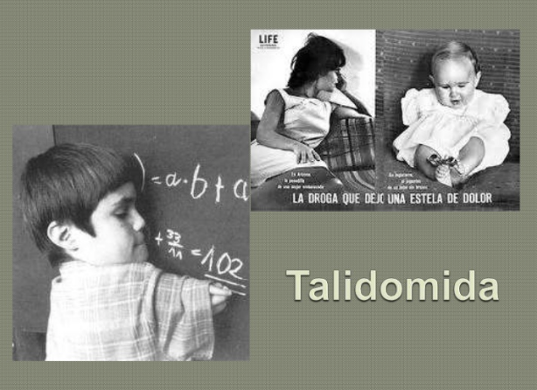

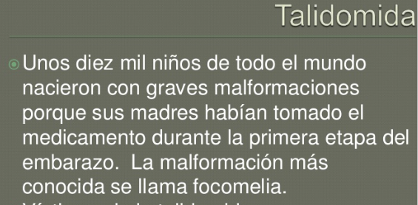

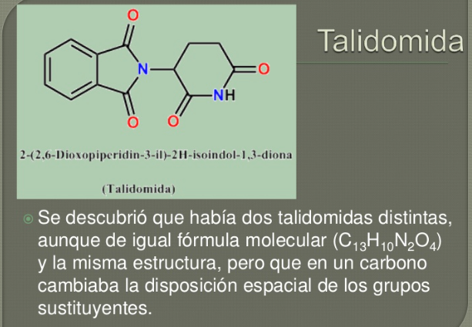

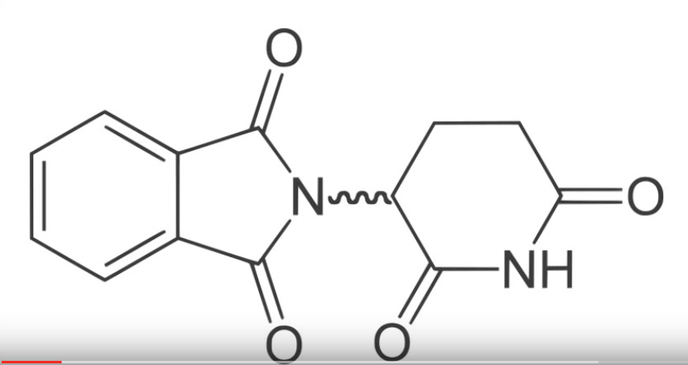

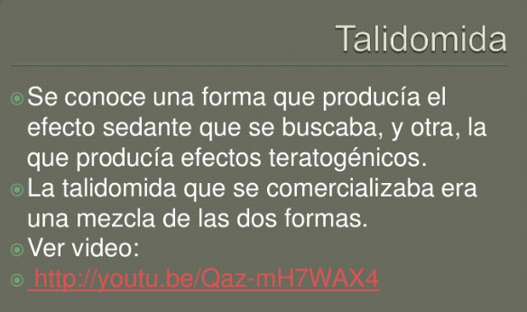

La talidomida afectava als fetus de dues maneres:

- la mare el prenia directament com sedant o calmant de les náusees que les embarassades solen tenir els tres primers mesos de gestació
- o bé, que el pare el prenia, ja que la talidomida afecta a l’esperma i transmet els efectes nocius en el moment immediat de concebre el fill.

